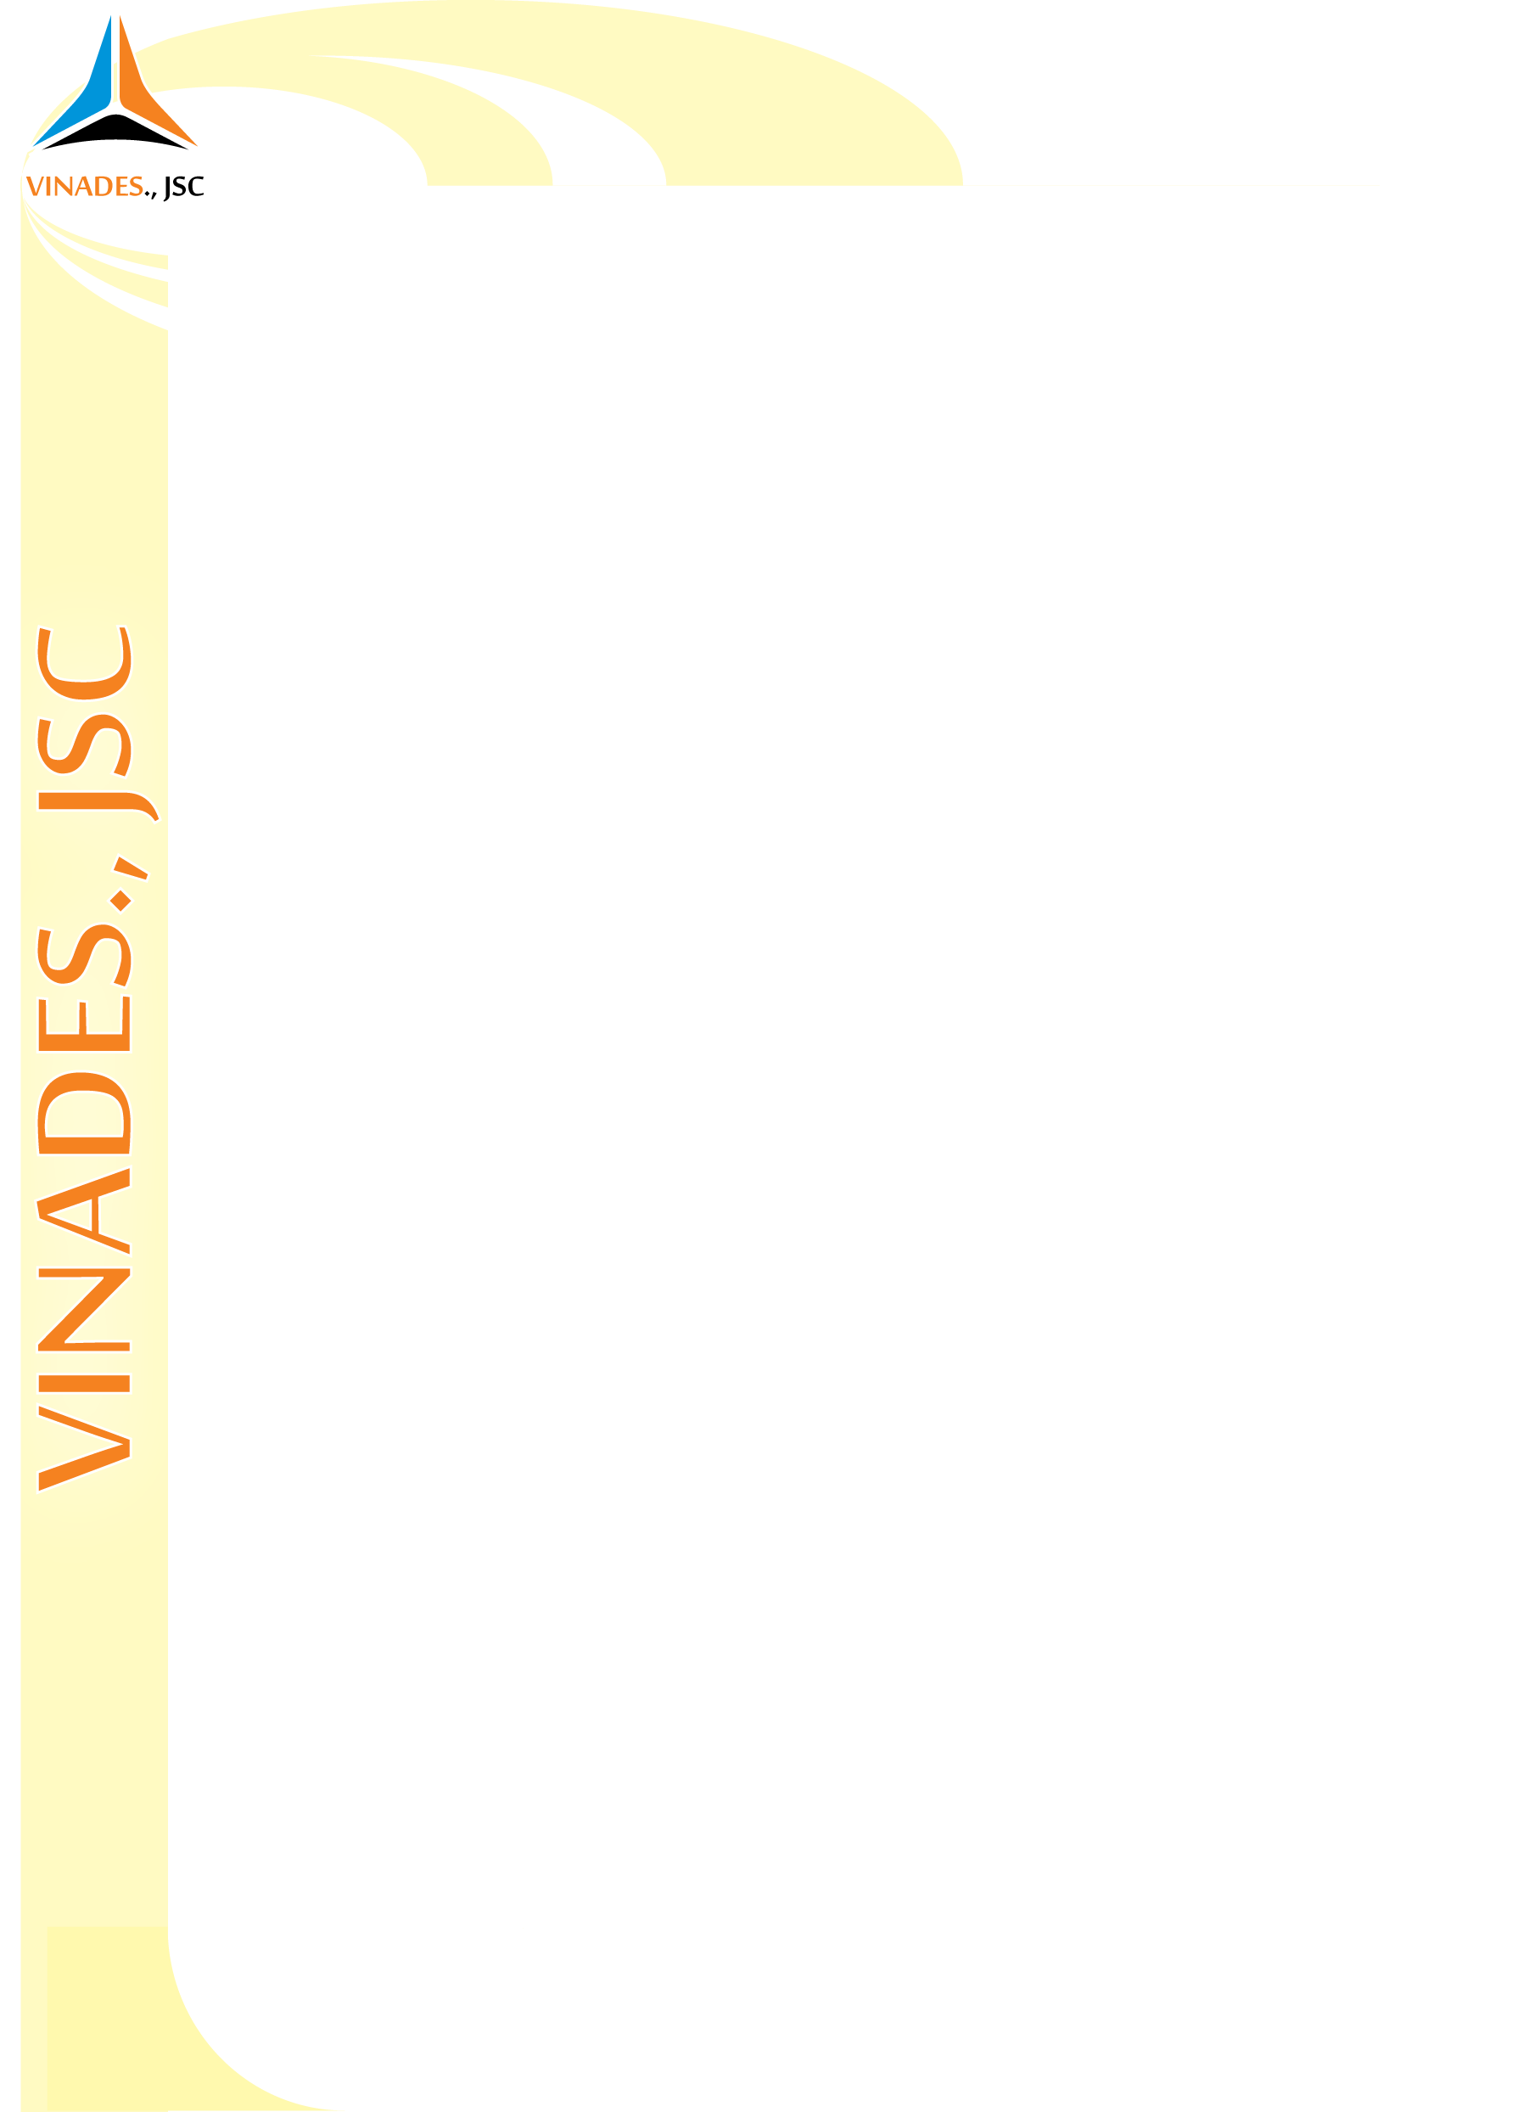
HƯỚNG DẪN SỬ DỤNG MODULE
“QUẢN LÝ CÔNG VĂN”

I. Cấu trúc giao diện quản trị NukeViet
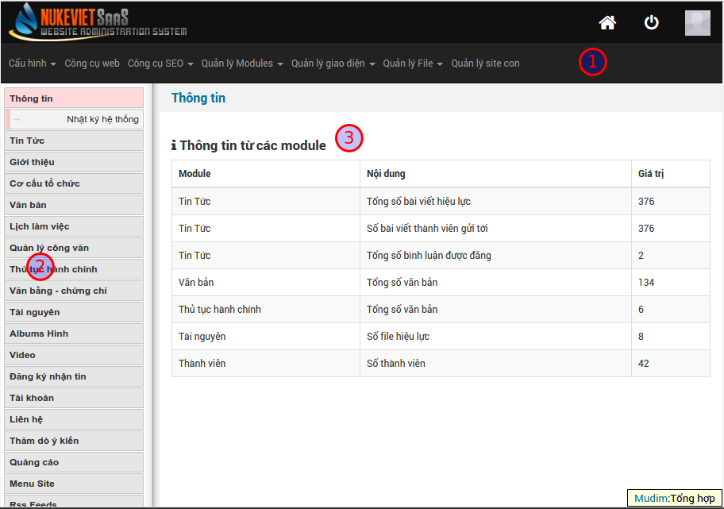
Chú thích: (1) Menu ngang: Khu vực chứa các chức năng của hệ thống
(2) Menu dọc: Khu vực các chức năng mở rộng
(3) Khu vực hiển thị nội dung

II. Quản trị module
- Tại khu vực (2), click vào module “Quản lý công văn”.
- Các menu con của module “Quản lý công văn”

+ Quản lý công văn: Hiển thị danh sách công văn đã được cập nhật trước đó. Tại đây, người quản trị có thể cập nhật (thêm, sửa, xóa) các công văn thông qua các thao tác click chuột và nhập thông tin.
+ Thêm công văn: Vào trang thêm mới công văn. Nhập đầy đủ thông tin cần thiết, sau đó nhấn nút “Ghi lại nội dung” (Save) ở cuối trang.
Lưu ý: Cần nhập đầy đủ những trường bắt buộc (có đánh dấu * )

+ Chủ đề: Quản lý danh sách chủ đề. Tại đây, người quản trị có thể cập nhật (thêm, sửa, xóa) các chủ đề.
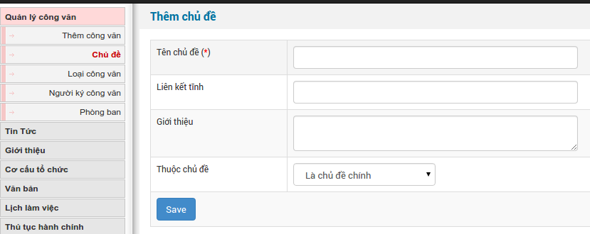
Giao diện thêm mới chủ đề
+ Loại công văn: Quản lý danh sách loại công văn. Tại đây, người quản trị có thể cập nhật (thêm, sửa, xóa) các loại công văn.
+ Người ký công văn: Quản lý danh sách người ký công văn. Tại đây, người quản trị có thể cập nhật (thêm, sửa, xóa) người ký công văn.
+ Phòng ban: Quản lý danh sách các phòng ban nhận công văn. Tại đây, người quản trị có thể cập nhật (thêm, sửa, xóa) các phòng ban.

